附件 1

网站申报操作指南

一、 申报人员版

（一）登录 https://gddy.scnu.edu.cn/



（二）注册账户（已有账户可直接登录）

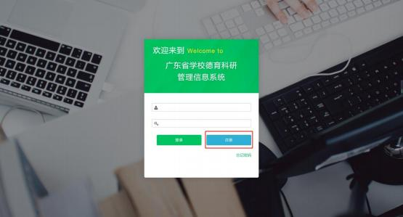

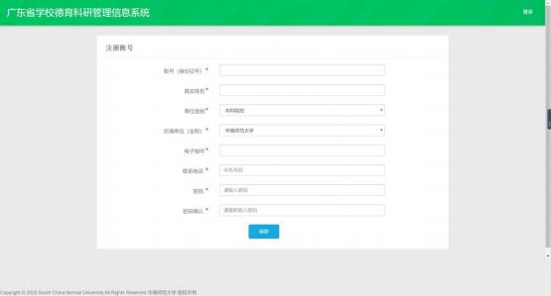

（三）登录

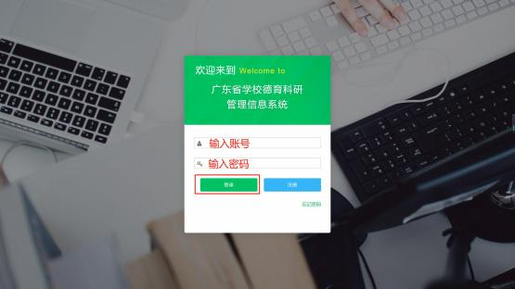

如 遇 账 号 登 录 或 注 册 存 在 问 题 ， 可 电 话 联 系或 发 送 电 子 邮 件 到 20190814@m.scnu.edu.cn

（四）提交

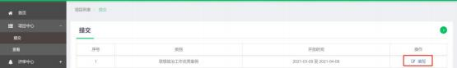

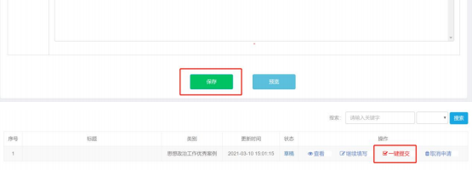

二、院校管理员版

（一）登录 https://gddy.scnu.edu.cn/



（二）登录



忘记账号密码，可电话联系或发送电子邮件到 20190814@m.scnu.edu.cn

（三）院校管理员审核同意

